 | Sequência didática

IMAGEM EM MOVIMENTO: CINEMA
Nesta sequência, será abordada a origem do cinema, as características dos primeiros filmes e as tecnologias utilizadas para sua produção. Ao final, os alunos produzirão uma pequena cena por meio de uma sequência de fotografias ou produzida por uma câmera de vídeo estática, lembrando, respectivamente, os trabalhos de Eadweard Muybridge e dos irmãos Lumière.

A BNCC na sala de aula
Objetos de conhecimento | Artes Visuais  Contextos e práticas  Processos de criação  Materialidades  Artes Integradas  Arte e tecnologia
Competências específicas | 2. Compreender as relações entre as linguagens da Arte e suas práticas integradas, inclusive aquelas possibilitadas pelo uso das novas tecnologias de informação e comunicação, pelo cinema e pelo audiovisual, nas condições particulares de produção, na prática de cada linguagem e nas suas articulações.  5. Mobilizar recursos tecnológicos como formas de registro, pesquisa e criação artística.  6. Estabelecer relações entre arte, mídia, mercado e consumo, compreendendo, de forma crítica e problematizadora, modos de produção e de circulação da arte na sociedade.
Habilidades | Artes Visuais  (EF69AR03) Analisar situações nas quais as linguagens das artes visuais se integram às linguagens audiovisuais (cinema, animações, vídeos etc.), gráficas (capas de livros, ilustrações de textos diversos etc.), cenográficas, coreográficas, musicais etc.  (EF69AR05) Experimentar e analisar diferentes formas de expressão artística (desenho, pintura, colagem, quadrinhos, dobradura, escultura, modelagem, instalação, vídeo, fotografia, performance etc.).  (EF69AR06) Desenvolver processos de criação em artes visuais, com base em temas ou interesses artísticos, de modo individual, coletivo e colaborativo, fazendo uso de materiais, instrumentos e recursos convencionais, alternativos e digitais.  Artes Integradas  (EF69AR35) Identificar e manipular diferentes tecnologias e recursos digitais para acessar, apreciar, produzir, registrar e compartilhar práticas e repertórios artísticos, de modo reflexivo, ético e responsável.
Objetivos de aprendizagem | Conhecer a história do surgimento da linguagem do cinema e sua tecnologia.  Compreender a linguagem do cinema como reflexo do avanço das tecnologias de captação, produção, edição e reprodução de imagens em movimentos e de sons.  Refletir acerca dos processos de criação e produção de um filme.
Conteúdos | História do cinema  Movimento das imagens  Cinema mudo e cinema sonoro  Narrativa contínua

Materiais e recursos
- Projetor de imagem e aparelho de som.
- Máquina fotográfica, filmadora ou celular com câmera.

Desenvolvimento
- Quantidade de aulas: 4 aulas.

Aula 1
Para iniciar a aula, organizar os alunos em semicírculo. Em seguida, explicar-lhes um pouco sobre os temas que serão abordados na aula: os primeiros filmes, a linguagem do cinema e as consequências do desenvolvimento da tecnologia para o que conhecemos como cinema hoje.
Realizar um breve diagnóstico a respeito do conhecimento prévio dos alunos sobre os temas, perguntando-lhes se conhecem algum cineasta, quais são suas preferências de filmes, se já assistiram a um filme mudo etc. É interessante, também, perguntar se na opinião deles o aprimoramento da tecnologia influencia o desenvolvimento do cinema e se há diferenças entre os filmes antigos e os atuais. Registrar na lousa as respostas dos alunos, salientando que, como se trata de uma atividade de diagnóstico, não há respostas certas nem erradas. Estabelecer 10 minutos para essa conversa inicial.
Em seguida, introduzir a história do cinema, explicando a etimologia da palavra cinema, proveniente do grego kinema, que significa “movimento”. Portanto, o cinema é a arte de produzir imagens que deem a impressão de movimento. Projetar imagens das pinturas rupestres da Caverna de Lascaux, na França, explicando se tratar, possivelmente, de uma das primeiras tentativas de registro do movimento. Caso a escola não disponha de projetor, distribuir algumas cópias coloridas das imagens.
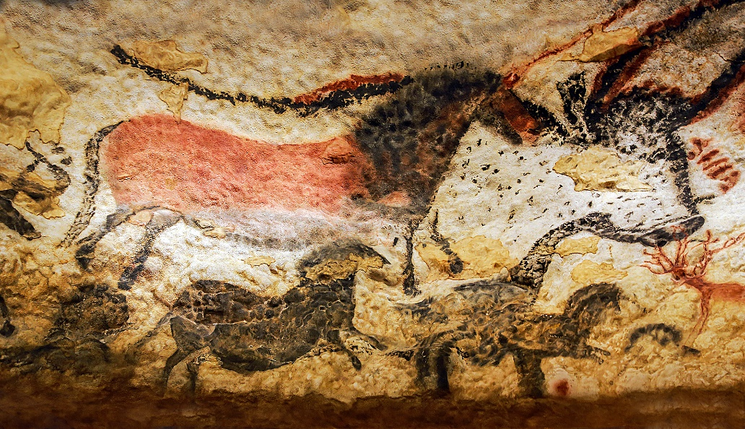
thipjang/Shutterstock.com
Pintura rupestre produzida por volta de 15 500. Entre as pinturas presentes na caverna, há cavalos, cabras selvagens, bois, entre outros animais.
Durante a exposição das imagens, fazer aos alunos perguntas relacionadas às características do local em que as pinturas se encontram, ao elemento que elas representam, às cores presentes no desenho, com que materiais elas teriam sido feitas, ao formato que os desenhos possuem, entre outras. Incentivar os alunos a elaborar hipóteses sobre as questões apresentadas. É importante estimular os alunos a compartilharem suas impressões individuais, favorecendo, assim, o diálogo e a construção coletiva do conhecimento.
Se possível, explorar, também, com os alunos as imagens a seguir, que apresentam o zoopraxiscópio, dispositivo criado pelo britânico Eadweard Muybridge (1830-1904) para projetar imagens sequenciais, criando a ilusão de movimento.
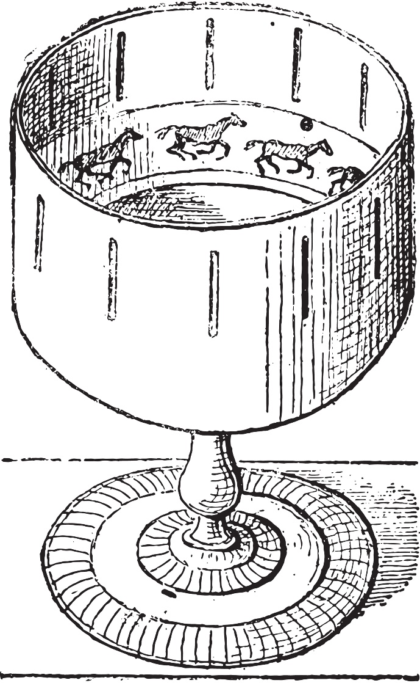
Morphart Creation/Shutterstock.com
Representação em desenho do zoopraxiscópio, dispositivo criado por Eadweard Muybridge.
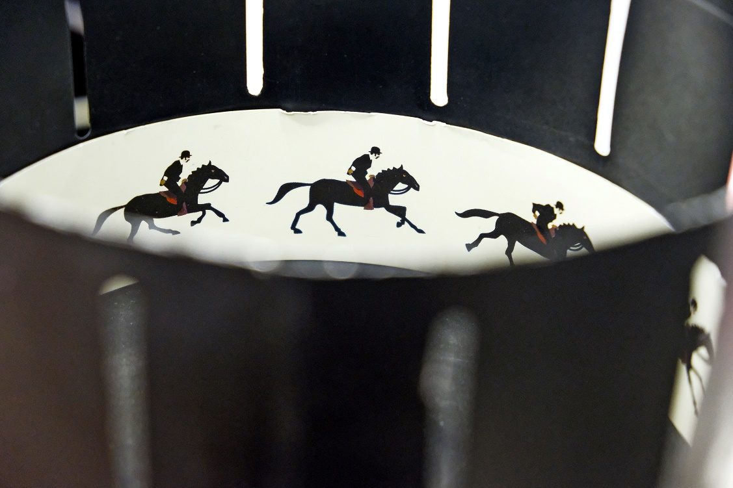
ArtWell/Shutterstock.com
Detalhe em ilustração do zoopraxiscópio.
Salientar que o dispositivo criado por Muybridge foi um salto significativo para a representação do movimento e a ideia de uma sequência “quadro a quadro”. Destacar que a sequência mais famosa produzida pelo fotógrafo mostra um cavalo galopando. Selecionar vídeos disponíveis na internet que mostram o funcionamento do zoopraxiscópio e apresentá-los aos alunos.
Abordar o fato de que o estudo realizado por Muybridge permitiu a outros pesquisadores desenvolverem aparelhos que apresentassem imagens de desenhos e fotografias em movimento, como o cinematógrafo, primeiro equipamento que filmava e projetava imagens em movimento, inventado pelos irmãos Auguste (1862-1954) e Louis Lumière (1864-1948). Apresentar uma breve biografia dos irmãos Lumière.
Em seguida, explicar como se dava o funcionamento do cinematógrafo e informá-los que, dos primeiros filmes produzidos pelos irmãos Lumière, destacaram-se A saída dos operários da fábrica Lumière (Direção de Louis Lumière. França, 1895) e A chegada do trem à estação Ciolat (Direção de Auguste Lumière e Louis Lumière. França, 1895), que não ultrapassam um minuto de gravação. Conforme os títulos sugerem, ambas as filmagens possuem caráter documental. Na internet existem as duas produções disponíveis, assim, expô-las em sala de aula. Entre as apresentações de uma obra e de outra, fazer perguntas e observações que incentivem o pensamento crítico e a reflexão dos alunos acerca tanto da forma quanto do conteúdo dos vídeos.
Mediar a discussão de maneira a relacionar as obras de Lumière às temáticas apresentadas no início da aula, isto é, os primeiros filmes criados no mundo, a linguagem do cinema e as consequências do desenvolvimento da tecnologia para o que conhecemos como cinema hoje. Nessa discussão, atentar para não oferecer respostas prontas. Em relação aos filmes de Lumièrè, enfatizar que o enquadramento e a utilização da câmera eram estáticos. Ao longo dessa exposição, orientar os alunos a registrarem no Diário de Arte, por meio de desenhos, textos ou esquemas, as observações que mais lhes chamaram atenção durante o diálogo. Reservar de 20 a 25 minutos para a atividade.
Antes de encerrar a aula, pedir aos alunos que se organizem em grupos e pesquisem em revistas, sites, jornais ou outras fontes sobre o cinema entre o final do século XIX e a primeira década do século XX. Orientá-los para que sejam levantadas algumas informações sobre as primeiras tecnologias utilizadas no cinema, as características das primeiras produções que marcaram esse período e sobre a história do fotógrafo Eadweard Muybridge, de seu dispositivo zoopraxiscópio, dos irmãos Lumière e do cinematógrafo. Solicitar que levem os resultados da pesquisa para a aula seguinte.

Aula 2
Ao iniciar a aula, solicitar aos alunos que se organizem em grupos (os mesmos que realizaram a pesquisa proposta na aula anterior). Em seguida, fazer uma breve retomada dos temas abordados na aula 1, pedindo à turma que relate oralmente aquilo de que se lembra sobre a discussão. Para essa etapa do trabalho, estipular um tempo máximo de 5 minutos. Após isso, pedir que cada grupo apresente aos colegas da turma os resultados da pesquisa feita em casa, expondo as informações que encontraram e suas impressões.
Depois que cada grupo apresentar o resultado de sua pesquisa, discutir com os alunos brevemente sobre a linguagem do cinema e sobre o contexto histórico em que essa forma de arte foi desenvolvida. Além disso, explorar o envolvimento de outras áreas técnicas e artísticas na produção dos filmes e apresentar informações sobre alguns importantes cineastas que marcaram a história do cinema, como Georges Mélies (1861-1938), um mágico ilusionista que, ao tomar conhecimento das experiências dos irmãos Lumiére, começa a produzir os próprios filmes para exibi-los nos seus espetáculos, tornando-se o primeiro produtor de filmes de ficção e o pioneiro na realização de efeitos especiais. Entre suas obras, encontra-se Viagem à Lua (Direção de Georges Méliès. França, 1902. Duração: 16 min.). Há outros exemplos de avanços tecnológicos que acompanham o início da história do cinema. Destacar, por exemplo, o surgimento do primeiro filme falado, O cantor de jazz (Direção de Alan Crosland. Estados Unidos, 1927. Duração: 1h28min.) e o primeiro filme em cores, Vaidade e beleza (Direção de Rouben Mamoulian. Estados Unidos, 1935. Duração: 1h24min.). Todas essas obras encontram-se disponíveis na internet e podem ser exibidas aos alunos, integralmente ou apenas trechos.
Por fim, abordar os recursos tecnológicos contemporâneos e as formas como estão influenciando a linguagem do cinema, como os computadores, a projeção em 3D e o aperfeiçoamento de câmeras digitais.
Em seguida, a partir do que foi discutido nas aulas, propor que os alunos, ainda em grupos, discutam sobre as características dos filmes apresentados e sobre as tecnologias utilizadas em sua produção. Nesse momento, incentivar os alunos a falarem livremente, ressaltando o que visualizaram e o que gostariam de destacar. Estipular de 25 a 30 minutos para essa etapa.
Antes de encerrar a aula, solicitar aos integrantes dos grupos que conversem e escolham qual das duas propostas de atividades a seguir eles gostariam de desenvolver: uma pequena cena produzida por meio de uma sequência de fotografias de um elemento animado tiradas pelos próprios alunos, dispondo essas fotografias de forma que seja reproduzido o movimento; ou uma curta cena produzida a partir de uma câmera de vídeo estática registrando sistematicamente o que ocorre em um ambiente.

Aula 3
Ao iniciar a aula, solicitar aos alunos que se reúnam em seus grupos. Em seguida, pedir aos grupos que indiquem a proposta de atividade que vão realizar. Anotar a proposta de cada grupo, dando-lhe sugestões sobre como a tarefa deve ser realizada. Explicar que as fotografias e os vídeos podem ser feitos por meio de aparelhos celulares e sugerir um número de fotografias e o tempo para os vídeos.
Verificar a possibilidade de realizar a tarefa em um espaço da escola fora da sala de aula. No momento da produção dos grupos, assessorar a cada uma das produções, esclarecendo possíveis dúvidas. Recomendamos que a produção da atividade seja antecedida de um esboço da sequência que será reproduzida. Nesse sentido, determinar a ordem de produção de cada grupo ou se os grupos atuarão simultaneamente.
Ao final, pedir que os alunos destaquem o que acharam de interessante na atividade. Determinar cerca de 20 minutos para a fruição e discussão.

Aula 4
Para iniciar a aula, preparar previamente os equipamentos necessários para a reprodução dos trabalhos feitos na aula anterior e solicitar aos alunos que se reúnam em seus grupos. Em seguida, dar início às apresentações das sequências de fotografias e das cenas produzidas a partir de uma câmara de vídeo estática.
Ao final das apresentações, pedir que os alunos façam comentários sobre os trabalhos dos colegas, expondo suas dúvidas, sugestões e opiniões. A intenção é que os alunos atuem de maneira colaborativa e respeitosa, sem menosprezar nem ofender o trabalho dos colegas.

Para trabalhar dúvidas
Cada aluno possui um tempo e uma maneira de compreender ou assimilar as discussões e os conteúdos propostos. Por isso, durante as aulas, alguns alunos podem apresentar dificuldade em relação ao reconhecimento de certos termos próprios da linguagem do cinema: enquadramento, narrativa visual, trabalho de câmera, iluminação da cena (luz e sombra) edição e montagem, câmera estática e em movimento. Assim, as dificuldades surgirão se não ficar claro o que cada um desses termos significa.
Nesse caso, sugerimos a retomada da conceituação e a seguinte proposta: apresentar aos alunos, utilizando os filmes sugeridos ao longo desta sequência didática, os elementos constitutivos da linguagem do cinema e pedir a eles que classifiquem cada cena visualizada. Durante a realização dessa atividade podem surgir dúvidas e, caso isso aconteça, pode-se propor que a sequência de fotografias seja feita a partir das ações dos próprios alunos, que deverão mudar de posição, simulando, por exemplo, uma caminhada. Explicar que deve ser feita uma fotografia de perfil, depois dar um passo, levantar uma mão e assim por diante. Nessa atividade, o ideal é que a criatividade dos alunos seja estimulada.

Ampliação
Uma maneira de ampliar o tema é propor aos alunos que pesquisem sobre o trabalho de edição de imagens, forma de se criar saltos na narrativa do filme, interferindo nos aspectos visuais e temporais de uma cena.
Um dos cineastas que mais utilizou esse recurso foi o russo Sergei Eisenstein (1898-1948), como na cena de O encouraçado Potemkin (Direção de Sergueï Mikhailovich Eisenstein e Grigori Aleksandrow. Rússia, 1925. Duração: 1h12min.), em que aparece um carrinho de bebê caindo pela escada. Para esse tipo de cena, a montagem é fundamental.

